
Guia do Calc
Capítulo 11
Compartilhar e Revisar Documentos

Direitos Autorais
Este documento é protegido por Direitos Autorais © 2005–2013 pelos seus colaboradores, conforme listado abaixo. Você pode distribuí-lo e / ou modificá-lo de acordo com os termos da GNU General Public License (http://www.gnu.org/licenses/gpl.html), versão 3 ou posterior, ou a Licença de Atribuição de Commons (http : //creativecommons.org/licenses/by/3.0/), versão 3.0 ou posterior.
Todas as marcas comerciais deste guia pertencem aos seus legítimos proprietários.

Contribuidores
Barbara Duprey
Jean Hollis Weber

Comentários e sugestões
Dirija quaisquer comentários ou sugestões sobre este documento para: documentation@global.libreoffice.org

Agradecimentos
Este capítulo é baseado no Capítulo 11 of the OpenOffice.org 3.3 Calc Guide. Os contribuidores para este capítulo são:
Martin J. Fox Spencer E. Harpe Peter Kupfer
Sigrid Kronenberger Andy Brown Jean Hollis Weber

Data de publicação e versão do software
Publicado em 24 de setembro de2013. Baseado no LibreOffice 4.1.

Nota para usuário Mac
Algumas teclas e itens de menu são diferentes num Mac daqueles usados em Windows e Linux. A tabela abaixo fornece algumas substituições comuns para as instruções neste capítulo. Para obter uma lista mais detalhada, consulte a Ajuda do aplicativo.Nota para usuário Mac
Windows ou Linux | Equivalente Mac | Efeito
Seleção do menu Ferramentas > Opções | LibreOffice → Preferências | Acessa as opções de configuração
Clique com botão direito do mouse | Control+clique ou clique no botão direito dependendo da configuração do computador | Abre um menu de contexto
Ctrl (Control) | ⌘ (Comando) | Utilizada com outras teclas
F5 | Shift+⌘+F5 | Abre o navegador
F11 | ⌘+T | Abra a janela de Estilos e Formatação.

Conteúdo
Direitos Autorais 2
Contribuidores 2
Comentários e sugestões 2
Agradecimentos 2
Data de publicação e versão do software 2
Nota para usuário Mac 2
Introdução 4
Compartilhamento de documentos (colaboração) 4
Configurar uma planilha de cálculo para compartilhamento 4
Abrir uma planilha de cálculo compartilhada 5
Salvar uma planilha de cálculo compartilhada 5
Gravar alterações 6
Preparar um documento para revisão (opcional) 7
Identificar cópias de planilhas de cálculo 7
Gravar alterações (tutorial) 7
Adicionar comentários nas alterações 9
Editar anotações de alteração 10
Adicionar outros comentários 10
Editar anotações 11
Formatar anotações 11
Encontrar anotação usando o Navegador 11
Revisar alterações 11
Ver alterações 12
Aceitar ou rejeitar alterações 12
Mesclar documentos 14
Comparar documentos 14
Salvar versões 15

Introdução
Este capítulo aborda métodos para editar documentos compartilhados: compartilhamento (colaboração), registro de alterações, adição de comentários, revisão de mudanças, mesclagem e comparação de documentos, e salvar e usar versões de documentos. As técnicas básicas de edição são discutidas no Capítulo 2 – Inserindo, Editando e Formatar Dados.

Compartilhamento de documentos (colaboração)
No LibreOffice Documento de Texto, Apresentação e Desenho, apenas um usuário por vez pode abrir qualquer documento para edição. No Calc, muitos usuários podem abrir a mesma planilha de cálculo para escrever ao mesmo tempo.
Cada usuário que deseja colaborar deve ter certeza de inserir um nome na página Ferramentas > Opções > LibreOffice > Dados do usuário.
Alguns comandos de menu não estão disponíveis (em cinza) quando o acompanhamento de alterações ou o compartilhamento de documentos são ativados.

Configurar uma planilha de cálculo para compartilhamento
A qualquer momento, você pode configurar uma planilha de cálculo para compartilhar com outras pessoas. Com o documento da planilha de cálculo aberta, escolha Ferramentas > Compartilhar planilha para ativar os recursos de colaboração para este documento. Uma caixa de diálogo abre onde você pode ativar ou desativar o compartilhamento.
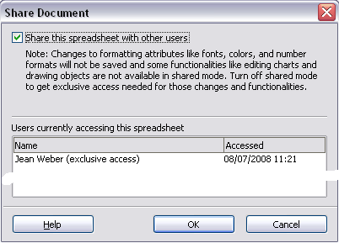
Figura 1: Escolher compartilhar uma planilha de cálculo
Para ativar o compartilhamento, marque a caixa na parte superior da caixa de diálogo e clique em OK. Se a planilha de cálculo tiver sido guardada anteriormente, aparece uma mensagem indicando que você deve salvá-la para ativar o modo compartilhado; clique em Sim para continuar. Se o Calc não tiver sido salva anteriormente, aparece a caixa de diálogo Salvar. Após salvar, a palavra (compartilhada) é exibida na barra de título após o título do documento.

O comando Ferramentas > Compartilhar planilha pode ser usado para alternar o modo para um documento de não compartilhado para compartilhado. No entanto, se você quiser usar um documento compartilhado no modo não compartilhado, você precisa salvar o documento compartilhado usando outro nome ou caminho. Isso cria uma cópia do Calc que não é compartilhada.

Abrir uma planilha de cálculo compartilhada
Quando abrimos um documento de planilha de cálculo que está no modo compartilhado, uma mensagem aparece indicando que o documento está no modo compartilhado e que alguns recursos não estão disponíveis neste modo. Após clicar em OK, o documento é aberto no modo compartilhado. Você pode selecionar a opção para não mostrar o aviso novamente.
Os seguintes recursos estão desativados num documento de planilha de cálculo compartilhada:
Editar > Registrar alterações, exceto para Mesclar documento
Editar > Comparar documento
Editar > Planilha > Mover/Copiar e Excluir
Inserir > Células > Deslocar células para baixo e Deslocar células para a direita
Inserir > Planilha do arquivo
Inserir > Nomes
Inserir > Anotações
Inserir > Figura > De um arquivo
Inserir > Filme e Som
Inserir > Objeto exceto Gráfico a partir de um arquivo
Inserir > Quadro flutuante
Formatar > Planilha exceto Da direita para a esquerda
Formatar > Mesclar Células
Formatar > Intervalos de impressão
Ferramentas > Proteger documento
Dados > Definir intervalo
Dados > Classificar
Dados > Subtotais
Dados > Validação
Dados > Operações múltiplas
Dados > Consolidar
Dados > Esquema (tudo)
Dados > Tabela dinâmica

Salvar uma planilha de cálculo compartilhada
Quando salvar uma planilha de cálculo compartilhada, uma das várias situações pode ocorrer:
- Se o documento não foi modificado e salvo por outro usuário desde que você o abriu, o documento será salvo.
- Se o documento foi modificado e salvo por outro usuário desde que você o abriu, ocorrerá um dos seguintes eventos:
  - Se as alterações não forem conflitantes, o documento será salvo, a mensagem abaixo aparecerá e todas as células modificadas pelo outro usuário serão exibidas com uma borda vermelha.
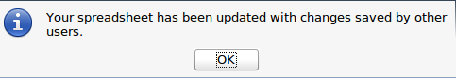
Figura 2: Mensagem de atualização após salvar
  - Se as alterações forem conflitantes, a caixa de diálogo Resolver Conflitos é mostrada. Você deve decidir qual conflito que a versão deverá manter, a sua ou a da outra pessoa. Quando todos os conflitos são resolvidos, o documento é salvo. Enquanto você está resolvendo os conflitos, nenhum outro usuário pode salvar o documento compartilhado.
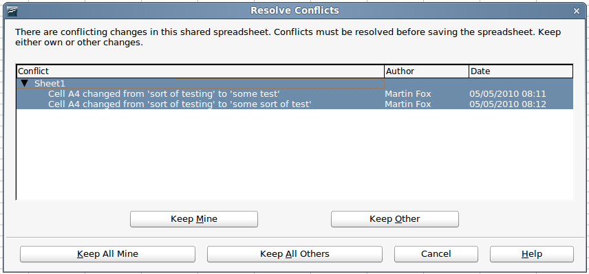
Figura 3: Caixa de diálogo Resolver conflitos
- Se outro usuário estiver tentando salvar o documento compartilhado e resolver conflitos, veremos uma mensagem de que o arquivo da planilha de cálculo compartilhada está bloqueado devido a uma fusão em andamento. Podemos optar por cancelar o comando Salvar por enquanto, ou tentar novamente depois.
Quando salvarmos com sucesso uma planilha de cálculo compartilhada, o documento mostra a versão mais recente de todas as alterações salvas por todos os usuários.

Gravar alterações
Podemos usar vários métodos para registrar alterações que você ou outros fazem num documento:
- Podemos usar marcas de mudança para mostrar o material adicionado, o material excluído e alterações na formatação. Mais tarde, você ou outra pessoa pode rever o documento e aceitar ou rejeitar cada alteração. Não está disponível em arquivos compartilhados.
- Se não estivermos usando o compartilhamento de arquivos, podemos fazer alterações numa cópia do documento (armazenado numa pasta diferente, com um nome diferente ou ambos) e, em seguida, use o Calc para comparar os arquivos e mostrar as alterações. Veja a página 14.
- Podemos salvar versões que são armazenadas como parte do arquivo original. Veja a página 15.
Os revisores podem deixar comentários no documento, anexados a alterações específicas ou independentes.

Preparar um documento para revisão (opcional)
Este recurso não está disponível em documentos compartilhados. Quando enviamos um documento a outra pessoa para revisar ou editar, podemos querer configurá-lo para que o editor ou o revisor não precise se lembrar de ativar as marcas de revisão.
Após ativar as marcas de revisão, podemos opcionalmente proteger com senha o documento para que qualquer usuário tenha que inserir a senha correta para desligar a proteção e aceitar ou rejeitar as alterações. Não é necessário proteger com senha o documento ao prepará-lo para revisão.
- Abra o documento e verifique se o item de menu Editar > Alterações > Registrar possui uma marca de seleção ao lado, indicando que a gravação de alterações está ativa. Você também pode usar Arquivo > Propriedades > Segurança e selecione Gravar alterações.
- (Opcional) Clique em Editar > Alterações > Proteger registros. Na caixa de diálogo Digitar senha, digite uma senha (duas vezes) e clique em OK. Também podemos usar Arquivo > Propriedades > Segurança e clique no botão Proteger para abrir a caixa de diálogo Digite a senha.

Identificar cópias de planilhas de cálculo
Quando não estiver usando o recurso de compartilhamento de documentos, é importante acompanhar as diferentes cópias do documento. Isso pode ser feito no nome do arquivo ou no título do arquivo. Se você não forneceu um título de arquivo nas propriedades da planilha de cálculo, o nome do arquivo do Calc é exibido na barra de título. Para definir o título da planilha de cálculo, selecione Arquivo > Propriedades > Descrição.

Gravar alterações (tutorial)
Para este capítulo, trabalharemos com uma proposta de orçamento para uma equipe de beisebol.
Você é o patrocinador de uma equipe de beisebol juvenil. O treinador lhe enviou um orçamento para a temporada e você precisa editar os custos e devolvê-lo.
Você está preocupado que, se você apenas fizer as mudanças, o treinador não verá as mudanças que você fez. Você decide usar o Calc com o recurso de alterações de registro ativado, para que o treinador possa ver facilmente a mudança que você fez.
A Figura 4 mostra a planilha de cálculo do orçamento que seu treinador enviou.
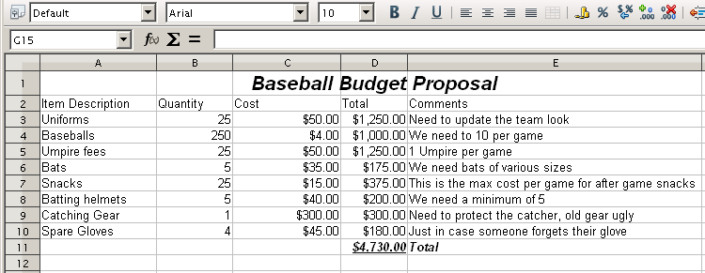Figura 4: Planilha de cálculo do orçamento do basebol
Olhando para os números, observamos alguns lugares onde o dinheiro pode ser salvo:
- Os lanches pós-jogo podem ser comprados pelos pais.
- Novos uniformes podem esperar; Compre apenas 10 para substituir as danificadas.
- Compre bolas de basebol mais baratas.
- Compre apenas 2 luvas sobressalentes.
Para fazer essas alterações, use o recurso de alterações de registro no Calc. Para iniciar as alterações de gravação:
- Abra a planilha de cálculo Proposta de orçamento.
- Selecione Editar > Alterações > Registrar na barra de menu.
- Comece a editar o documento.
Uma borda colorida, com um ponto no canto superior esquerdo, aparece em torno de uma célula onde as mudanças foram feitas (Figura 5). Outros revisores então saberão rapidamente quais células foram editadas. Uma coluna ou linha excluída é marcada por uma barra colorida pesada.
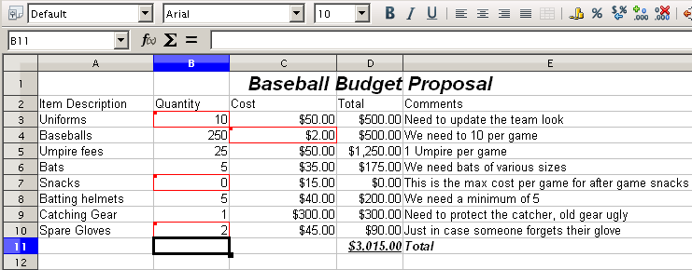Figura 5: Documento editado com as bordas das células alteradas em vermelho
Nota | Algumas alterações, por exemplo, formatação de células, não são registradas e marcadas.
Dica | Para alterar a cor que indica mudanças, selecione Ferramentas > Opções > LibreOffice Calc > Alterações.
Quando terminarmos de editar o documento, podemos enviá-lo ao treinador.
Podemos querer explicar as razões para as mudanças. Podemos compartilhar a visão de duas maneiras: adicionando comentários às mudanças feitas ou adicionando anotações gerais à planilha de cálculo.

Adicionar comentários nas alterações
O Calc adiciona automaticamente a qualquer alteração gravada um comentário que descreva o que foi alterado (por exemplo, Célula B4 alterado de '9' para '4'). Revisores e autores podem adicionar seus próprios comentários para explicar os motivos das mudanças.
Para adicionar um comentário a uma alteração:
- Faça as alterações na planilha de cálculo.
- Selecione a célula com a alteração
- Escolha Editar > Alterações > Comentários. A caixa de diálogo mostrado na Figura 6 aparece.
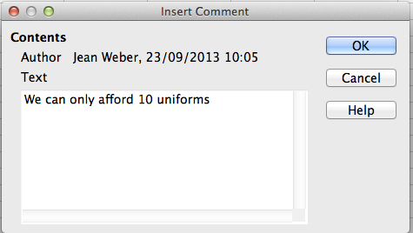
Figura 6: Caixa de diálogo Inserir comentário
- Digite seu comentário e clique em OK.
- Digite seu comentário e clique OK. O comentário adicionado automaticamente fornecido pela Calc não pode ser editado.
Após adicionarmos um comentário a uma célula alterada, podemos vê-lo ao passar o ponteiro do mouse sobre a célula, como mostrado na Figura 7.
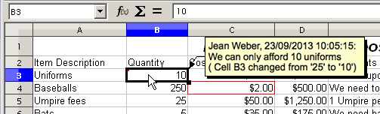
Figura 7: Comentário adicionada na célula B3
O comentário também aparece na caixa de diálogo onde podemos aceitar ou rejeitar as alterações, conforme mostrado na primeira linha da Figura 12 na página 13.

Editar comentários de alteração
- Selecione a célula com o comentário de alteração que deseja editar.
- Selecione Editar > Alterações > Comentários.
- Edite o comentário e clique OK.

Adicionar outros comentários
O Calc fornece outro tipo de comentários, chamado de Anotação (anteriormente chamados de "notas"), que os autores e os revisores costumam usar para trocar ideias, pedir sugestões ou fazer um debate no documento.
Para adicionar uma anotação:
- Selecione a célula para a qual o comentário se aplica.
- Selecione Inserir > Anotação ou clique com o botão direito do mouse e selecione Inserir anotação. O último método não funciona se o verificador ortográfico automático estiver ativo e a célula contém uma palavra com erros ortográficos. Aparece a caixa mostrada na Figura 8.
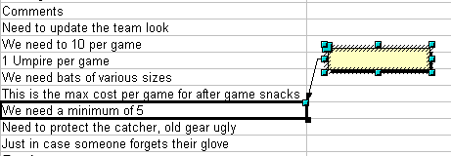
Figura 8: Inserir uma anotação
- Digite o texto do comentário na caixa e, em seguida, clique fora da caixa para fechá-la.
Agora, a célula à qual adicionamos o comentário possui um ponto colorido no canto superior direito, como mostrado na Figura 9. Não possui uma borda colorida, a menos que a célula também tenha sido alterada.
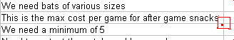
Figura 9: Ponto colorido na célula que contém uma anotação
Dica | Podemos alterar as cores de Plano de fundo das anotações no Calc, selecione Ferramentas > Opções > LibreOffice > Aparência.
Para ver a anotação que acabamos de adicionar, passe o ponteiro do mouse sobre a célula que tenha uma anotação; a anotação aparece, conforme mostrado abaixo.
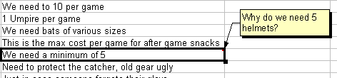
Figura 10: Visualizar uma Anotação

Editar anotações
Podemos editar e formatar o texto de uma anotação, assim como fazemos para qualquer outro texto.
- Clique com o botão direito do mouse na célula que contém o marcador de anotação e escolha Mostrar anotação no menu de contexto.
- Selecione a anotação e clique duas vezes nela. O cursor muda para o cursor de entrada de texto intermitente usual e a barra de ferramentas de formatação muda para mostrar atributos de texto.
- Quando terminar, clique fora da anotação para desmarcá-la. Para ocultar a anotação novamente, clique com o botão direito do mouse na célula e clique em Ocultar comentário no menu de contexto.

Formatar anotações
Podemos alterar a cor de fundo, estilo de borda, transparência e outros atributos de um comentário.
- Clique com o botão direito do mouse na célula que contém o marcador de anotação e escolha Mostrar anotação no menu de contexto.
- Clique na própria anotação em si. A barra de ferramentas muda para mostrar muitas das opções de formatação de comentários. São as mesmas opções para formatar gráficos; consulte o Capítulo 5 – Usando gráficos no Calc, para obter mais informações.
Podemos também clicar com o botão direito do mouse na anotação para ver um menu de opções, alguns dos quais levam a diálogos em que você pode ajustar a formatação; esses diálogos também são discutidos no Capítulo 5.
- Quando terminar, clique fora da anotação para desmarcá-la. Para ocultar a anotação novamente, clique com o botão direito do mouse na célula e clique em Ocultar anotação no menu de contexto.

Encontrar anotação usando o Navegador
Os pequenos marcadores de anotações nos cantos das células podem ser difíceis de ver, então o Calc fornece outra maneira de encontrá-los usando o Navegador. Se alguma anotação estiver na planilha de cálculo, o Navegador mostra uma marca (geralmente uma + ou uma seta) ao lado da palavra Anotações. Clique nesta marca para exibir uma lista de anotações. Clique duas vezes na anotação que deseja saltar diretamente para a célula que está associada.

Revisar alterações
Neste ponto, vamos mudar nossa perspectiva do ponto de vista do patrocinador da equipe para a do treinador, para que possamos ver como rever e aceitar ou rejeitar as alterações ao documento que o treinador originalmente escreveu.

Você é o treinador de uma equipe de beisebol juvenil e você enviou um orçamento potencial criado no Calc para seu patrocinador da equipe.
Seu patrocinador revisou o documento usando o recurso de alterações de registro do Calc. Agora, você deseja rever essas alterações e aceitar ou rejeitar a proposta do contador.
Como o patrocinador registrou mudanças no Calc, você pode facilmente ver quais mudanças foram feitas e decidir como agir.

Ver alterações
Temos algum controle sobre quais mudanças ver ao revisar um documento. Selecione Editar > Alterações > Mostrar na barra de menus. A caixa de diálogo Mostrar alterações (Figura 11) abre.
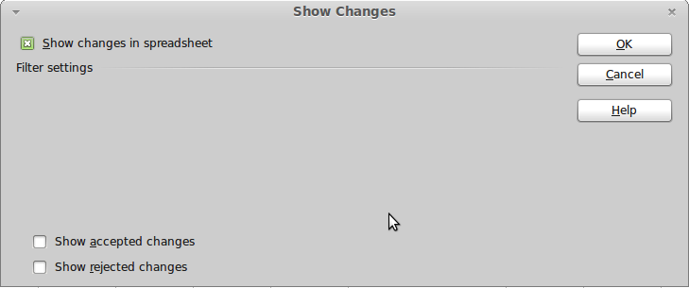
Figura 11: Caixa de diálogo Mostrar alterações

Aceitar ou rejeitar alterações
Quando recebermos um documento com mudanças, a beleza do sistema de mudanças de gravação se torna evidente. Agora, como autor original, você pode percorrer cada mudança e decidir como proceder. Para iniciar este processo:
- Abra o documento editado.
- Selecione Editar > Alterações > Aceitar ou Rejeitar. A caixa de diálogo mostrada na Figura 12 aparece.
- Podemos percorrer as mudanças uma de cada vez, escolhendo aceitar ou rejeitar cada alteração ao passar. Podemos também aceitar ou rejeitar todas as alterações ao mesmo tempo.
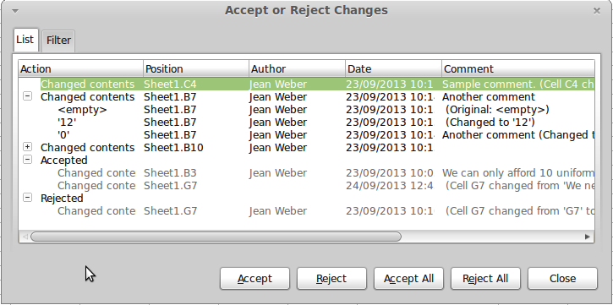
Figura 12: Caixa de diálogo Aceitar ou rejeitar alterações
A coluna Anotação por padrão contém uma explicação da alteração que foi feita. Se o revisor adicionou um comentário à mudança, ele é exibido, seguido da descrição da alteração, como na primeira linha da Figura 12.
Se uma alteração foi substituída por mudanças posteriores (pela mesma pessoa ou outra pessoa), as mudanças são hierarquicamente organizadas com um sinal de mais para abrir a hierarquia.
Abaixo da lista de alterações a serem aceitas ou rejeitadas, são apresentadas as alterações que foram previamente tratadas.
Na guia Filtro desta caixa de diálogo (Figura 13), podemos escolher como filtrar a lista de alterações: por data, autor, intervalo de células ou comentários contendo termos específicos. Depois de selecionar os critérios de filtro, volte para a guia Lista para ver os resultados.
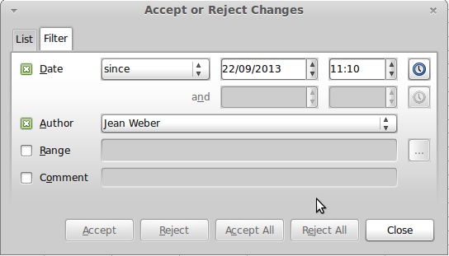
Figura 13: Os filtros definidos aqui afetam a lista de alterações exibida na guia Lista

Mesclar documentos
Você enviou sua proposta de orçamento para seu patrocinador, mas você também enviou para um de seus treinadores assistentes. Ambos retornaram seu orçamento revisado ao mesmo tempo.
Você pode revisar cada documento e as mudanças separadamente, mas para economizar tempo, você deseja ver as duas revisões simultaneamente.
Para fazer isso, você pode usar o recurso de mesclar documento do Calc.
Os processos discutidos para este ponto são efetivos quando tivermos um revisor por vez. Às vezes, no entanto, vários revisores retornam versões editadas de um documento ao mesmo tempo. Neste caso, pode ser mais rápido rever todas essas alterações ao mesmo tempo, em vez de uma revisão por vez. Para isso, podemos mesclar documentos no Calc.
Para mesclar documentos, todos os documentos editados precisam ter registado alterações neles.
- Abra o documento original.
- Selecione Editar > Alterações > Mesclar documento.
- Uma caixa de diálogo de seleção de arquivo é aberta. Selecione um arquivo que deseja fundir e clique em OK.
- Após a fusão dos documentos, abre-se a caixa de diálogo Aceitar ou Rejeitar alterações, mostrando alterações por mais de um usuário. Se quiser juntar mais documentos, feche a caixa de diálogo e repita as etapas 2 e 3.
Agora, todas as mudanças são combinadas em um único documento e podemos aceitar ou rejeitar as alterações. As mudanças de diferentes autores aparecem nas células delineadas em cores diferentes, como mostrado na Figura 14. Neste exemplo, todas as mudanças do patrocinador são delineadas em azul e as mudanças do assistente são delineadas em vermelho.
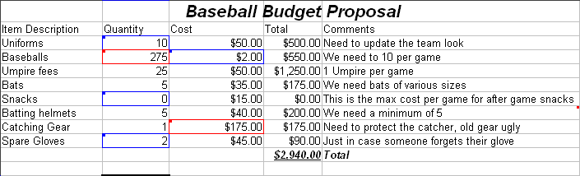
Figura 14: Documentos mesclados com diferentes cores do autor

Comparar documentos
Às vezes, ao compartilhar documentos, os revisores podem esquecer de registrar as mudanças que eles fazem. Isso não é um problema com o Calc, pois o Calc pode encontrar as mudanças ao comparar documentos.
Para comparar os documentos, precisamos ter o documento original e aquele que seja editado. Para compará-los:
- Abra o documento editado que deseja comparar com o documento original.
- Selecione Editar > Comparar documento.
- Aparece uma caixa de diálogo de documento aberto. Selecione o documento original e clique em Inserir.
O Calc encontra e marca as alterações da seguinte maneira:
- Todos os dados que ocorrem no documento editado, mas não no original, são identificados como inseridos.
- Todos os dados que estão no seu documento original, mas não estão no documento editado, são identificados como excluídos.
- Todos os dados que são alterados, são marcados como alterados.
A partir deste ponto, podemos passar e aceitar ou rejeitar as mudanças como poderiamos normalmente.

Salvar versões
A maioria dos documentos passa por muitos rascunhos. Muitas vezes, é útil salvar novas versões de um documento. Podemos fazer isso salvando uma cópia do documento (sob um nome diferente) após cada revisão ou usando o recurso de versão do Calc.
Cuidado   | Se usarmos Salvar Como ... de um documento com diferentes versões armazenadas nele, as versões antigas não são salvas no novo arquivo.
Para usar o gerenciamento de versão no Calc:
- Escolha Arquivo > Versões. A caixa de diálogo Versões abre.
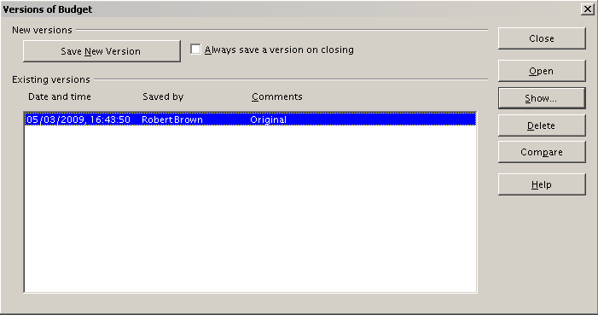
Figure 15: Caixa de diálogo de gerenciamento Versões
- Clique no botão Salvar nova versão para salvar uma nova versão.
- Uma caixa de diálogo abre onde podemos inserir comentários sobre esta versão.
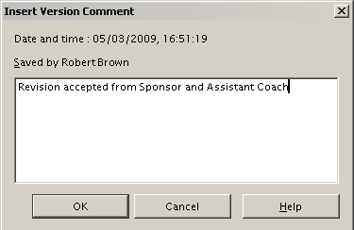
Figura 16: Caixa de diálogo de Comentário de versão
- Depois de inserir o comentário e clicar em OK, a nova versão está incluída na lista de versões.
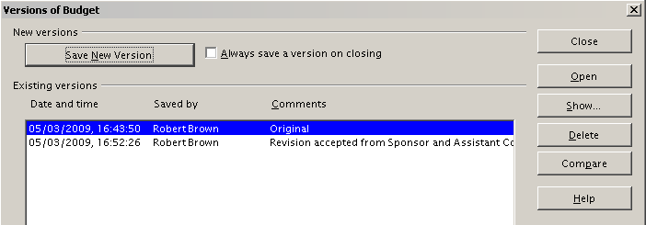
Figura 17: Lista de versões atualizadas
Agora, quando salvarmos o arquivo, ambas as versões são salvas no mesmo arquivo. A partir deste ponto podemos:
- Abra uma versão antiga – Selecione a versão e clique no botão Abrir e uma cópia somente leitura de uma versão anterior é aberta.
- Compare todas as versões – clicando no botão Comparar executa uma ação semelhante a mesclar documentos. Uma caixa de diálogo Aceitar ou rejeitar alterações abre mostrando todas as mudanças através das diferentes versões.
- Revise os comentários – Selecione uma versão e clique no botão Mostrar para exibir os comentários completos feitos por você ou outros revisores.
Nota | O novo arquivo é maior, como se duas planilhas de cálculo fossem salvas juntas.

